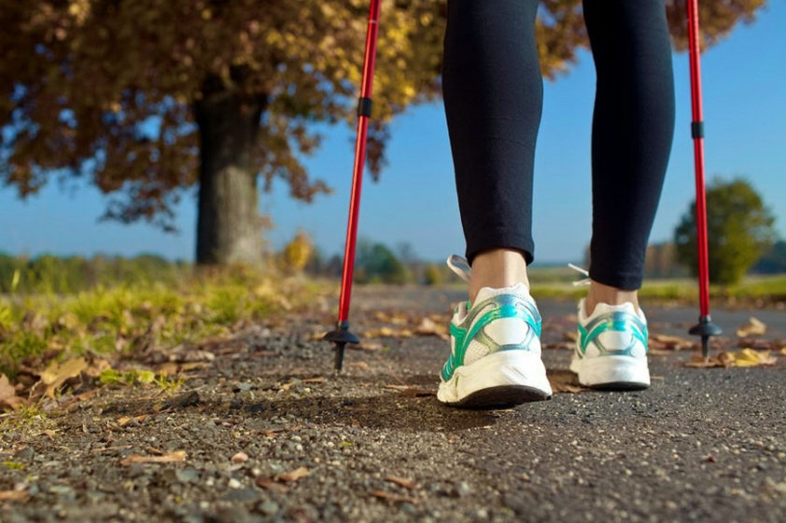
Что такое скандинавская ходьба с палками?
Скандинавская ходьба с палками (северная ходьба, нордическая ходьба, финская ходьба) - своеобразный вид любительского спорта, представляющий собой пешие путешествия, во время которых при ходьбе опираются на специальные палки, вид которых отдаленно напоминает лыжные.
Это относительно новый, набирающий популярность вид оздоровительной физической культуры, который был запатентован финном Марком Кантаном в 1997 году под названием «оригинальная скандинавская ходьба».
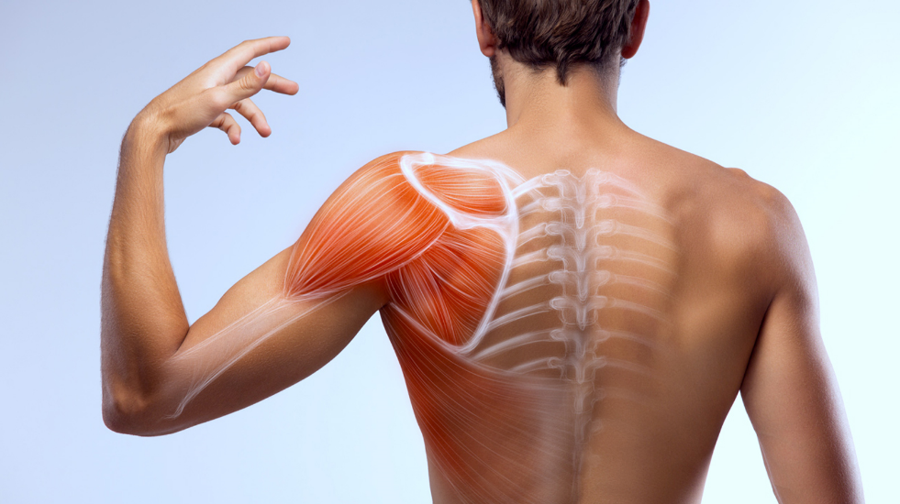
Чем полезна скандинавская спортивная ходьба?
Следует отметить, что большой вклад в популяризацию нового любительского спорта внесли немецкие врачи, опубликовавшие серьезные исследования, свидетельствующие о высоком оздоровительном потенциале скандинавской ходьбы.
Дело в том, что при ходьбе с палками очень хорошо тренируются мышцы спины и плечевого пояса, в то время как, к примеру, при беге мышцы верхней половины тела мало задействованы. Ученые подсчитали, что при скандинавской спортивной ходьбе получают повышенную нагрузку около 90% всех мышц человеческого тела, а при обычной ходьбе – только 70%.
С другой стороны, опора на палки уменьшает нагрузку на коленные и тазобедренные суставы, а также на пяточные кости. Данное обстоятельство позволяет с успехом применять скандинавскую ходьбу при заболеваниях суставов нижних конечностей, пяточных шпорах, подагре и т.п.
Так как при скандинавской ходьбе задействовано большее количество мускулатуры, она сжигает энергии почти в полтора раза больше, чем обычная прогулочная ходьба. Поэтому ходьбу с палками рекомендуют людям, склонным к полноте и/или страдающим ожирением. Большая энергоемкость скандинавской ходьбы способствует тренировке мышцы сердца (повышает частоту сердечных сокращений на 10-15 ударов в минуту).
Научные исследования показали, что ходьба с палками тренирует чувство равновесия и координацию движений и, к тому же, является идеальным средством для улучшения осанки. Поскольку при скандинавской ходьбе задействованы мышцы верхней половины туловища, она, в отличие от обычного прогулочного шага, повышает дыхательный объем легких более чем на 30%. Опубликованные клинические исследования свидетельствуют, что у пациентов, регулярно занимающихся этим видом оздоровительной физической культуры, снижается уровень холестерина в крови, улучшается работа кишечника, нормализуется обмен веществ, быстрее выводятся токсины, что в целом способствует общему омоложению организма. И наконец, что также немаловажно, скандинавская ходьба предоставляет больше комфорта при пеших путешествиях, поскольку вы сможете опираться на палки при подъеме на гору, или при коротких остановках.
Польза скандинавской ходьбы при различных заболеваниях.
Сегодня в Германии скандинавская ходьба с палками входит как обязательный элемент практически во все реабилитационные курсы, проводимые после травм и операций на опорно-двигательном аппарате. Так, к примеру, благодаря этому виду лечебной физической культуры пациенты с протезированным тазобедренным суставом в клиниках Германии уже через месяц после операции полностью возвращаются к обычному ритму жизни.
Кроме того, данный вид оздоровительной физкультуры особенно показан при следующих заболеваниях: остеохондроз; сколиоз; заболевания легких (особенно хорошо при бронхиальной астме); хронические боли в спине, плечах и шее; вегетососудистая дистония; болезнь Паркинсона; психологические проблемы (неврозы, депрессии); бессонница; избыточный вес и ожирение. В лечебно-профилактических целях скандинавскую ходьбу с палками назначают при повышенном риске развития таких заболеваний, как: остеопороз; атеросклероз; артериальная гипертензия.
Противопоказания
Скандинавская ходьба с палками практически универсальна – она подходит людям любого возраста, пола и уровня физической подготовки.
Противопоказаний к скандинавской ходьбе, как таковых, не существует.
Разумеется, прогулки следует отложить в тех случаях, когда показан постельный или полупостельный режим (острые инфекционные заболевания, обострение любых хронических недугов с выраженным болевым синдромом и т.п.). При наличии серьезных заболеваний сердечно-сосудистой системы (стенокардия, гипертоническая болезнь и т.п.) перед началом тренировок желательно проконсультироваться с лечащим врачом. Вне зависимости от состояния здоровья повышать нагрузку на тренировках следует постепенно.
Чтобы занятия скандинавской ходьбой дали положительный эффект и не принесли неприятных ощущений, начинающим необходимы регулярные тренировки, качественное снаряжение и хороший инструктор.

